Usługa oczyszczenia terenu z roślinności mogił i cmentarza w Michałowie, uprzątnięcie terenu cmentarza, wywóz śmieci

Czas wykonania: do dnia 01.12.2020 r.
Miejsce: Działka nr ewid.: 503 (jednostka rejestrowa G. 2), obręb Michałów, gmina Urszulin, powiat włodawski, X: 400726.38; Y: 792207.31, pow. działki 0.30 ha

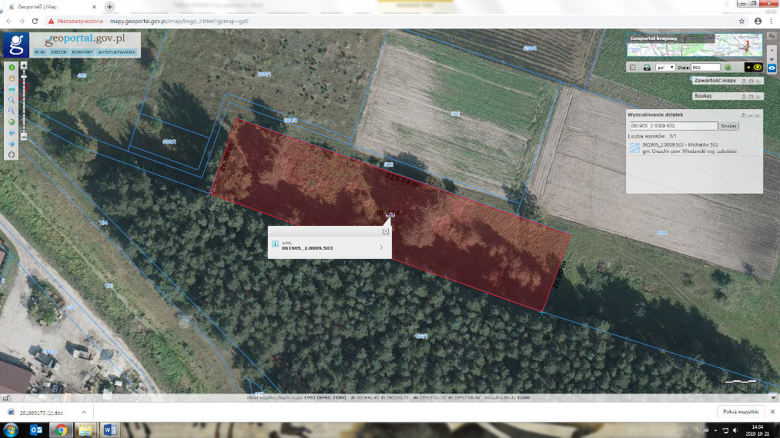

Prace do wykonania:

- Wykaszanie chwastów i jednorocznych samosiewów
- Wygrabienie i zebranie w stosy
- Wywóz zebranej roślinności i utylizacja

